Арефьева Л.Н.

«»ВРЕМЕНА ГОДА»
Методическая разработка по теме:
«Нетрадиционные методы рисования»
дополнительной общеразвивающей программы
изостудии «Акварелька»

г. Скопин
2022 г.

«Времена года»
Методическая разработка «Времена года» предназначенадля развития творческих способности у детей школьного возраста с помощью разнообразных материалов и техник рисования.
В процессе работы над темой дети знакомятся с разнообразными техниками рисования и материалами для рисования: акварельными красками, цветными карандашами, фломастером, черной ручкой, работа с мятой бумагой, монотипия, губка, трубочки.
Разработка проиллюстрирована наглядными материалами по теме, а так же фотографиями и рисунками детей.
Данная методическая разработка будет интересна учителям художественных и общеобразовательных школ, художественных студий, а так же людям, работающим с детьми младшего школьного возраста.

Введение.

Все родители любят своих детей и хотят, чтобы они развивались правильно и гармонично, а для этого необходимо развивать не только ум и силу, а также и творческие способности, которые имеются у каждого ребенка.
Понятие «творчество» определяется как деятельность, в результате которой ребёнок создаёт новое, оригинальное, проявляя воображение, реализуя свой замысел, самостоятельно находя средство для его воплощения. А способность к творчеству является особенностью ребенка, которая дает возможность не только использовать действительность, но и видоизменять ее. Изобразительная деятельность только тогда может приобрести творческий характер, когда у детей развивается эстетическое восприятие, образное мышление, воображение и когда они овладевают необходимыми для создания изображения навыками и умениями.
И, конечно, важным условием раскрытия творческих способностей детей является создание общей атмосферы комфортности, свободы и увлеченности, чтобы каждый ребенок сумел познать «радость успеха».
В моей изостудии учатся развивать свои творческие способности дети разных возрастов, поэтому моя задача как педагога - сделать каждое занятие увлекательным и запоминающимся.
Это требует особой подготовки и индивидуального подхода к каждому ребенку. В любом случае, общение строиться таким образом, чтобы каждый ребенок мог порадоваться результату своего собственного или совместного с взрослым творчества.

Объектом данной работы является тема: «Времена года».
Актуальность темы определяется тем, что изучение природы родного края очень важно для подрастающего поколения, а смена времен года - этонеобычайно яркое и разнообразное явление, что очень нравится маленьким детям. Необходимо расширять кругозор ребенка, если мы хотим создать достаточно прочные основы для его творческой деятельности. Чем больше ребенок видел, слышал и пережил, чем больше он узнал и усвоил, чем большим количеством элементов действительности он располагает в своем опыте, тем значительнее и продуктивнее при других равных условиях будет деятельность его воображения.

Цели и задачи.
При разработке данной методики стояли цели:
1. Образовательная:
- познакомить учащихся с разнообразными материалами для рисования и правилами работы с ними;
2. Воспитательная:
- воспитывать взаимоуважение, умение прислушиваться к мнению других.
3. Развивающая:
- развивать познавательный интерес к окружающему миру, способствовать формированию творческого воображения.

Из поставленных целей сформулированы следующие задачи:
1. Усвоить правила соблюдения последовательности ведения творческой работы.
2. Освоить изобразительные возможности разнообразных художественных материалов.
3. Осознанно применять технические приемы, законы и изобразительные средства композиции.
4. Повысить графическую грамотность.
5. Усвоить правила ухода за рабочими инструментами.

Работа для выполнения целей и задач, поставленных вначале методической разработки, ведется постепенно.
Работа разбита на части, в каждой из которых стоят свои цели и задачи.

Тема: «Зима в технике рисования на мятой бумаге».
Цель: научить детей изображать зимний пейзаж, используя нетрадиционный метод рисования (на мятой бумаге).
Задачи занятия:
Образовательные
Способствовать получению учащимися знаний о рисовании на мятой бумаге, осваивать основные приёмы работы; развитие интереса к эксперименту, как открытию нового для себя знания; расширение представлений о возможностях нетрадиционных техник рисования.
Развивающие
Способствовать развитию воображения, фантазии, творческого, нестандартного подхода к решению изобразительных задач, познавательного интереса, формированию различных видов мышления, памяти, внимания и речи.
Воспитательные
Способствовать воспитанию толерантного отношения к творческой работе, культуры умственного труда, вырабатывать коммуникативные качества, формировать умение эмоционально воспринимать, выражать своё отношение и эстетически оценивать данную технику.
Тип внеурочного занятия: Художественное творчество.
Основные понятия: Пространство, мятая бумага.
Межпредметные связи: Искусство
Ресурсы: наглядные пособия, бумага для рисования, стаканчики для воды, палитры, краски: гуашь, акварель, мягкие кисти для рисования (толстая и тонкая), тряпочки, салфетки, образцы работ в данной технике.
Методы проблемного обучения: словесный, наглядный, объяснительно-иллюстративный.
Планируемые результаты:
Метапредметные: способствовать формированию осознанного стремления к освоению обучающимися новых знаний и умений, к достижению высоких и оригинальных творческих результатов; умение находить варианты решения различных художественно-творческих задач;
Предметные: ознакомление с одним из направлений современного нетрадиционного прикладного творчества; сформировать новые навыки работы с красками; использование для познания окружающего мира различных методов; понимание ценности: «успех как самостоятельное преодоление затруднений»;
Личностные: способствовать формированнию эстетических чувств, художественно-творческого мышления, наблюдательности и фантазии.

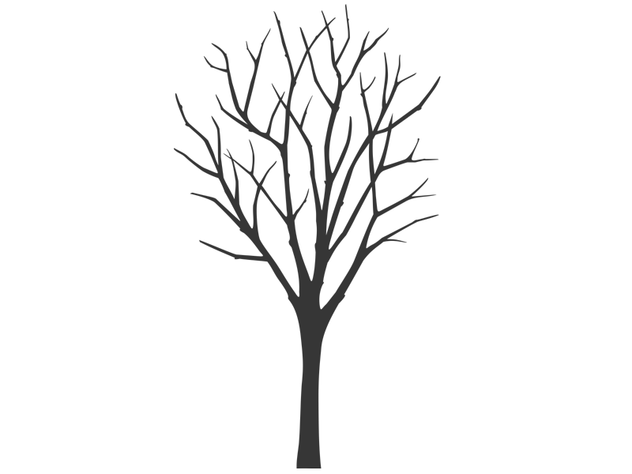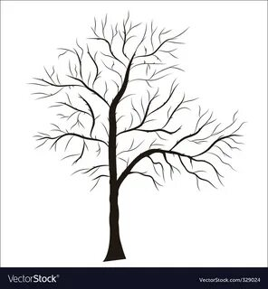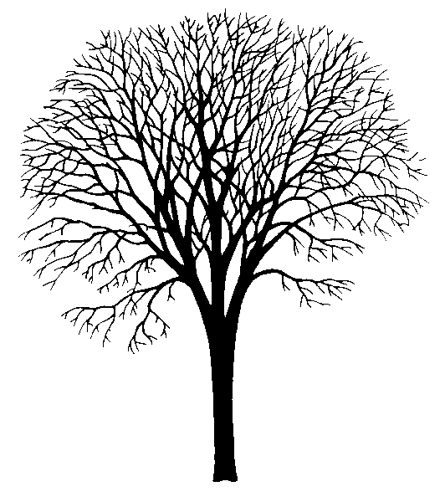

Наглядный материал.

Задание: нарисовать зимний пейзаж на мятой бумаге.

Практическая часть
1 этап Лист ватмана хорошо смачиваем водой. Особенность работы в первом этапе заключается в жидких красках. Бумага должна быть очень сырой! Рисуем небо и землю так, чтобы небо было темнее земли из-за особенностей зимнего пейзажа.Краски берем холодных оттенков.
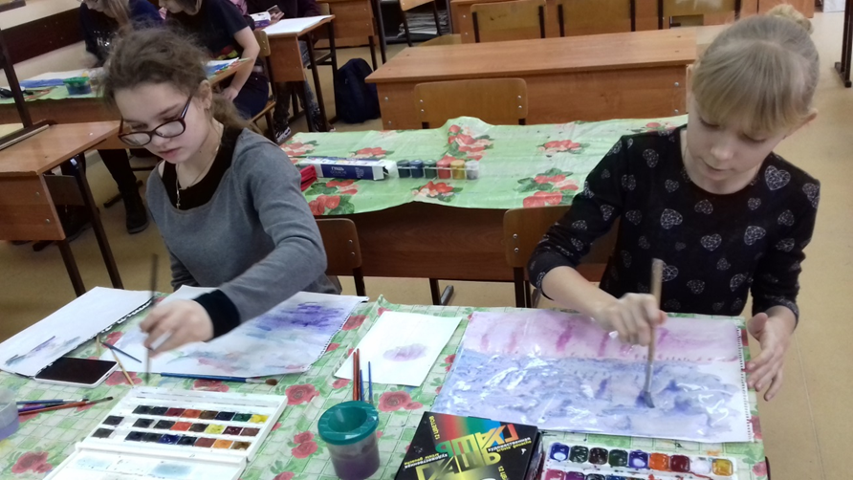

2 этап Мнем рисунок.
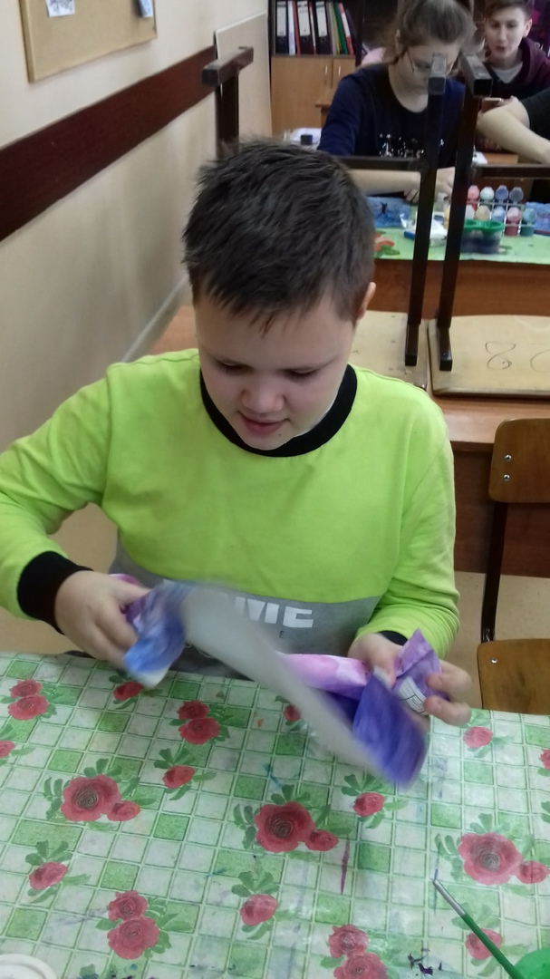

3 этап Аккуратно разглаживаем лист. Он легко рвется.
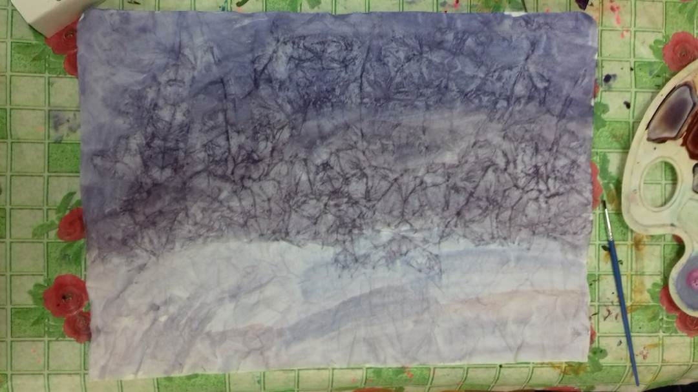
4 этапРисуем деревья, заполняя пространство листа. На доске есть силуэты разных деревьев. Не забываем о законах воздушной перспективы. Дальние деревья светлее, ближние темнее.

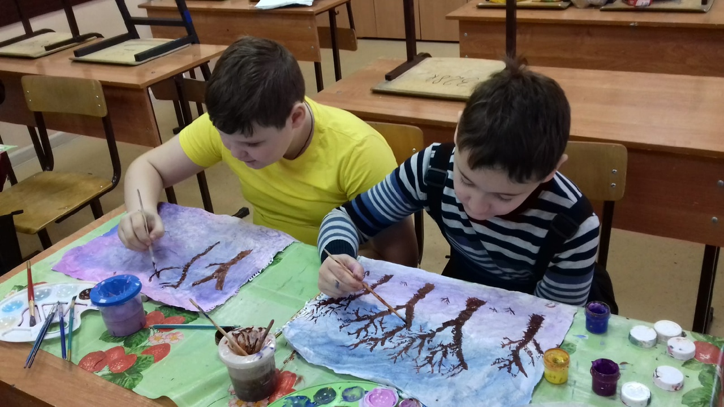
5 этапБерем на сухую кисть белую краску, наносим ее по поверхность земли, выделяя выступающие подсохшие части листа белым цветом, что придает рисунку эффект пространства.
После завершения работы уборка рабочего места.
Критерии оценки выполненного рисунка:
- оправданное заполнение места (не мелко, не крупно);
- умение находить цветовые оттенки и выгодно «оживлять» их;
- аккуратность;
- завершенность, достаточная проработанность рисунка.

Оценка 5 - грамотное выполнение всех пяти пунктов;
оценка 4 – грамотное выполнение четырех пунктов;
оценка 3 - грамотное выполнение трех пунктов;
оценка 2 - выполнение только двух пунктов.
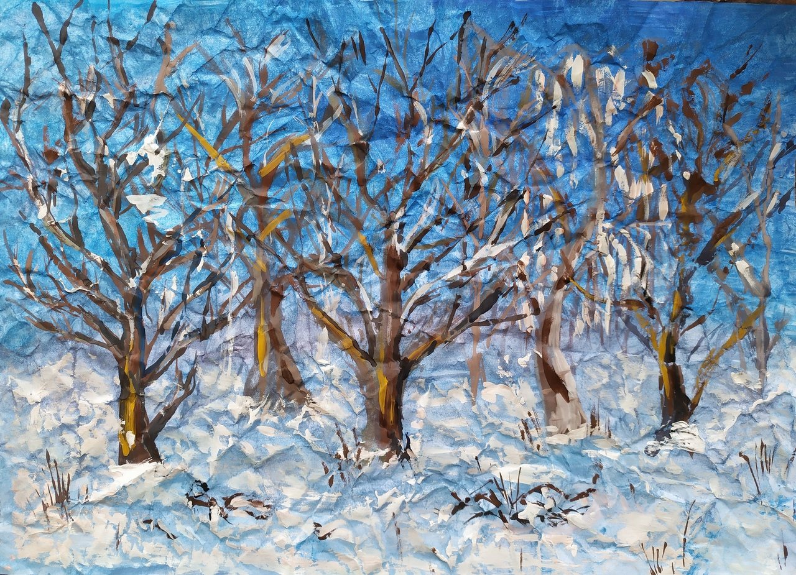
Митрохина Ольга 12 лет
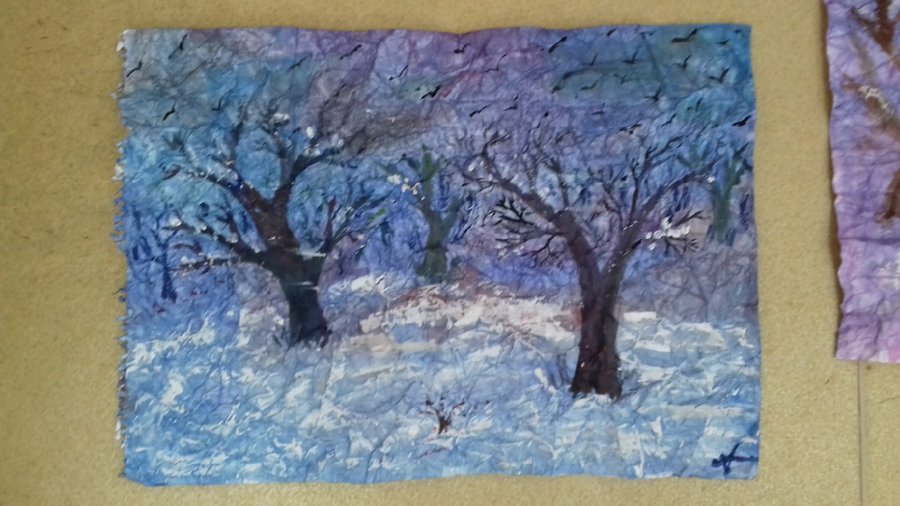
Симкова Анна 11 лет
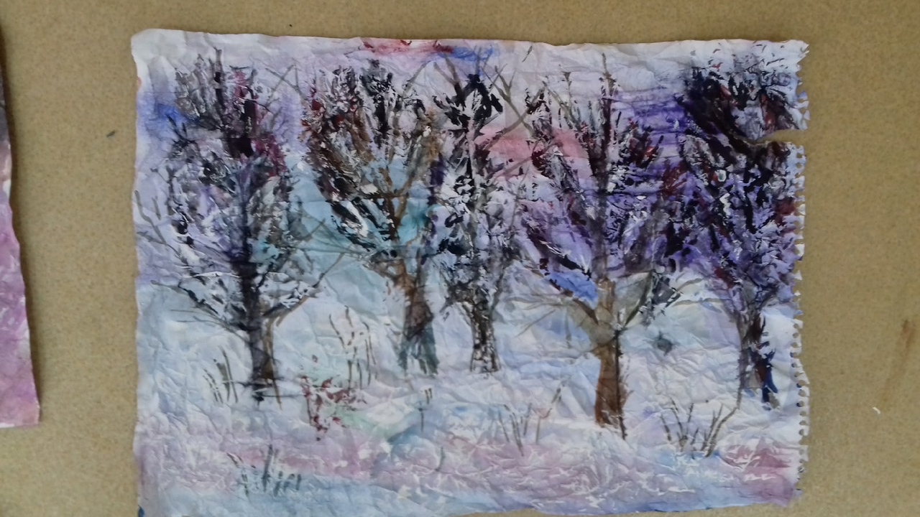
Симкова Ольга 11 лет

Ломакина Кристина 12 лет

Тема: «Времена года в технике «Монотипия».
Цели и задачи занятия:
научится в абстрактной композиции выражать свои чувства с помощью цвета.
Образовательные
Способствовать получению учащимися знаний о монотипии, осваивать основные приёмы работы; развитие интереса к эксперименту, как открытию нового для себя знания; расширение представлений о возможностях нетрадиционных техник рисования, на примере «монотипии».
Развивающие
Способствовать развитию воображения, фантазии, творческого, нестандартного подхода к решению изобразительных задач, познавательного интереса, формированию различных видов мышления, памяти, внимания и речи.
Воспитательные
Способствовать воспитанию толерантного отношения к творческой работе, культуры умственного труда, вырабатывать коммуникативные качества, формировать умение эмоционально воспринимать, выражать своё отношение и эстетически оценивать данную технику.
Тип внеурочного занятия: Художественное творчество.
Основные понятия: Монотипия, абстракция.
Межпредметные связи: Искусство
Ресурсы: Мультимедийная презентация, бумага для рисования, стаканчики для воды, стекло, палитры, краски: гуашь, акварель, мягкие кисти для рисования (толстая и тонкая), тряпочки, салфетки, образцы работ в данной технике.
Методы проблемного обучения: словесный, наглядный, объяснительно-иллюстративный.
Планируемые результаты:
Метапредметные: способствовать формированию осознанного стремления к освоению обучающимися новых знаний и умений, к достижению высоких и оригинальных творческих результатов; умение находить варианты решения различных художественно-творческих задач;
Предметные: ознакомление с одним из направлений современного нетрадиционного прикладного творчества; сформировать новые навыки работы с красками; использование для познания окружающего мира различных методов; понимание ценности: «успех как самостоятельное преодоление затруднений»;
Личностные: способствовать формированнию эстетических чувств, художественно-творческого мышления, наблюдательности и фантазии.
Один великий художник сказал: «Кто сказал, что художники пишут красками? Пользуются красками, а пишут чувствами». Ж..-Б.С.Шарден
Ключевые слова в этой фразе. Краски и чувства.
Краски - это цвета, а чувства - это эмоции. Встречаясь вместе на полотне художника, они могут образовывать очень интересное изображение, которое в изобразительном искусстве называют абстракцией.
Абстрактная живопись такая разная, часто она ставит в тупик.
Для кого-то абстрактные картины это «мазня» и вообще не искусство, для кого-то непонятный изумительный мир, кто-то его любит, а кто-то нет. В любом случае, если вы не относите себя к ценителям такого вида искусства, предлагаю вам с ним познакомиться поближе.
Мы нарисуем абстрактный пейзаж в нетрадиционной технике «монотипия».
Монотипия – это графическая техника. Состоит из двух древнегреческих слов «Моно — один, типия — отпечаток». Монотипия как вид искусства максимально пробуждает фантазию и образное мышление.
Монотипия существует давно, более трехсот лет. Впервые применил эту технику в XVII столетии итальянский художник Джованни Кастильоне.
Появление монотипии в России связано с именем Елизаветы Сергеевны Кругликовой, заново «открывшей» эту технику в начале XX века и создавшей собственную школу.
Монотипия – уникальная нетиражная техника, сочетающая в себе качества эстампа и живописи.
Если просто сказать: одно касание, прикосновение, надавливание. Главное, это художественное произведение, выполненное за один прием! Первыми монотипистами, наверное, были еще древние люди, оставившие следы отпечатков своих рук на стенах своих пещер.
Задание: нарисовать абстрактный осенний или летний пейзаж.

Практическая часть
1 этапДавайте закроем глаза и попробуем представить цвета выбранного времени года.
Краску наносят на стекло и создают цветовую композицию.
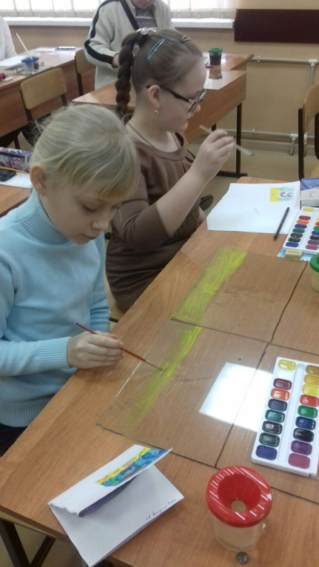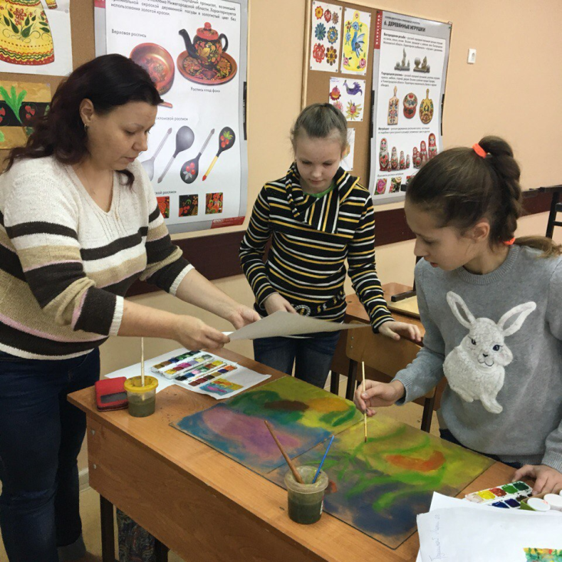
Потом прикладывают лист, проглаживают его и поднимают

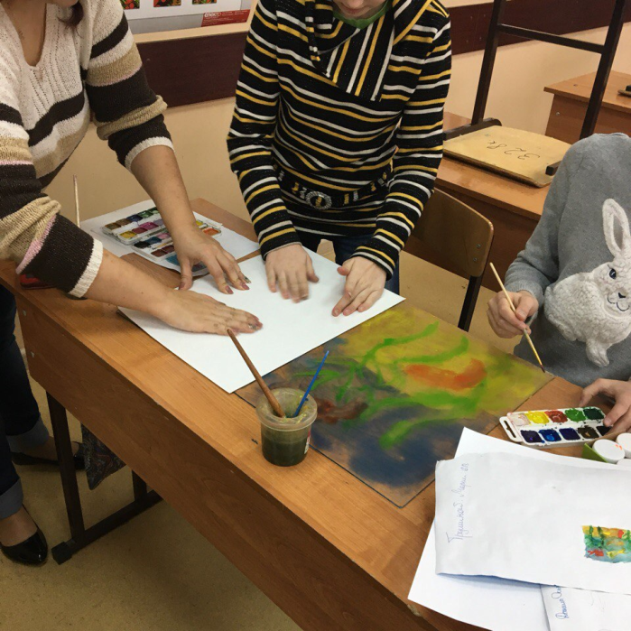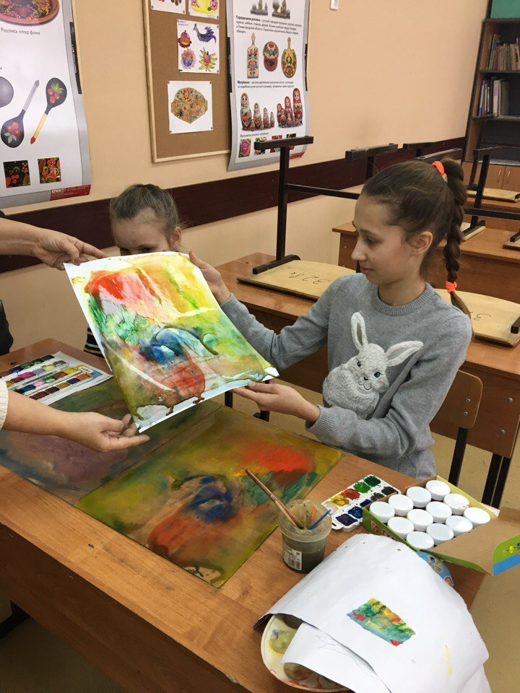

Получается оттиск.
Оттиски можно поправлять, добавлять цвет и текстуру. Очень часто для этого используют листья деревьев или растений. Краска наносится на нижнюю часть листьев и потом они прижимаются к рисунку.

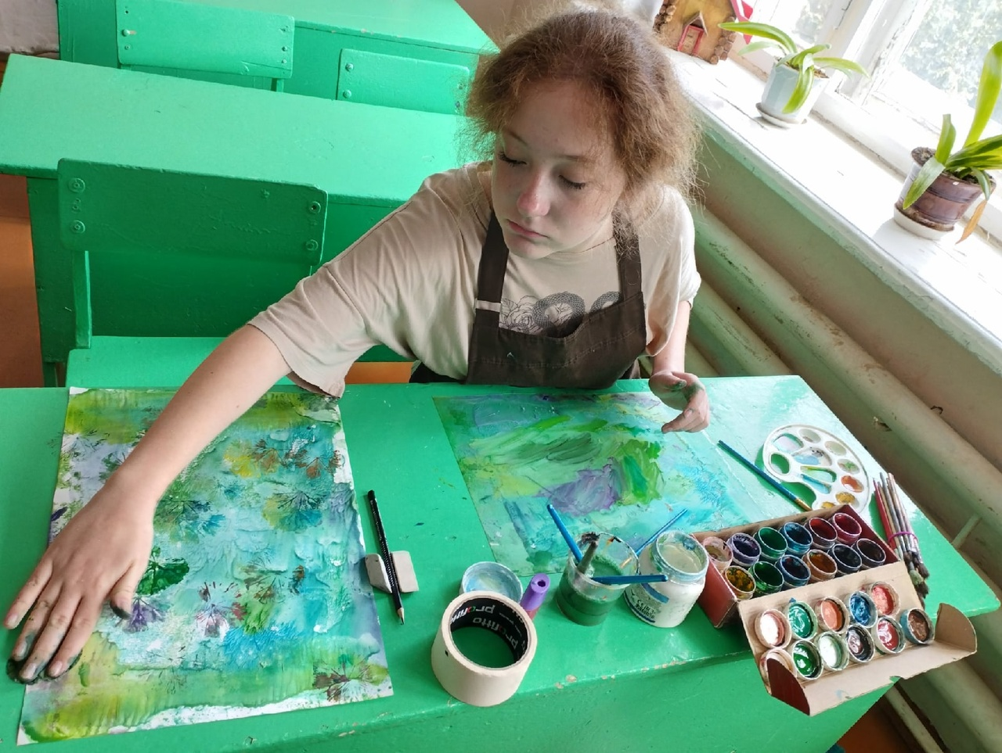

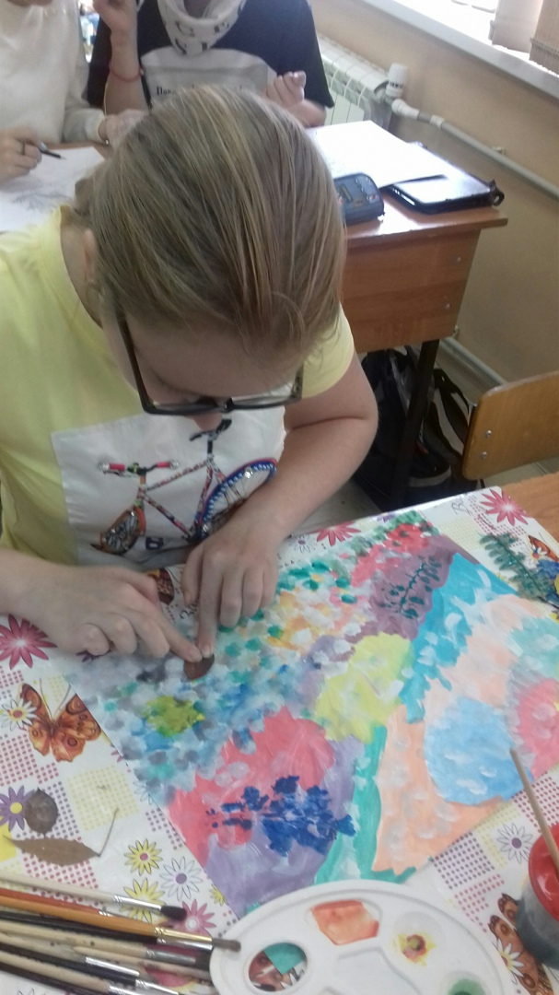

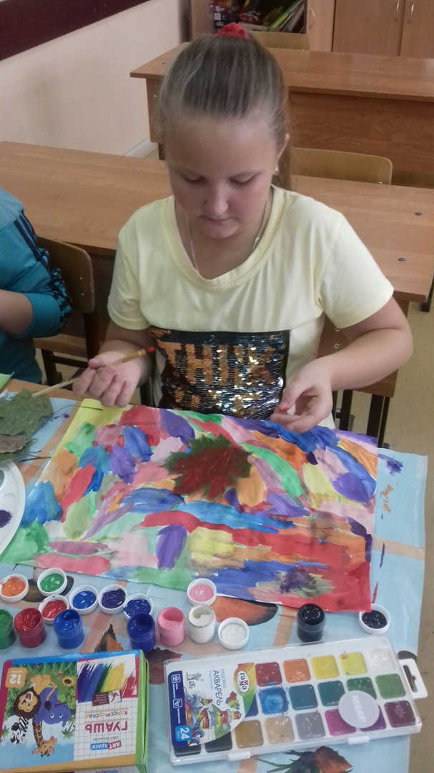
Критерии оценки выполненного рисунка:
- оправданное заполнение места (не мелко, не крупно);
- умение работать штрихом, линией, контуром;
- выразительная форма растений;
- аккуратность;
- завершенность, достаточная проработанность рисунка.
Оценка 5 - грамотное выполнение всех пяти пунктов, оценка 4 – грамотное выполнение четырех пунктов, оценка 3 - грамотное выполнение трех пунктов, оценка 2 - выполнение только двух пунктов.
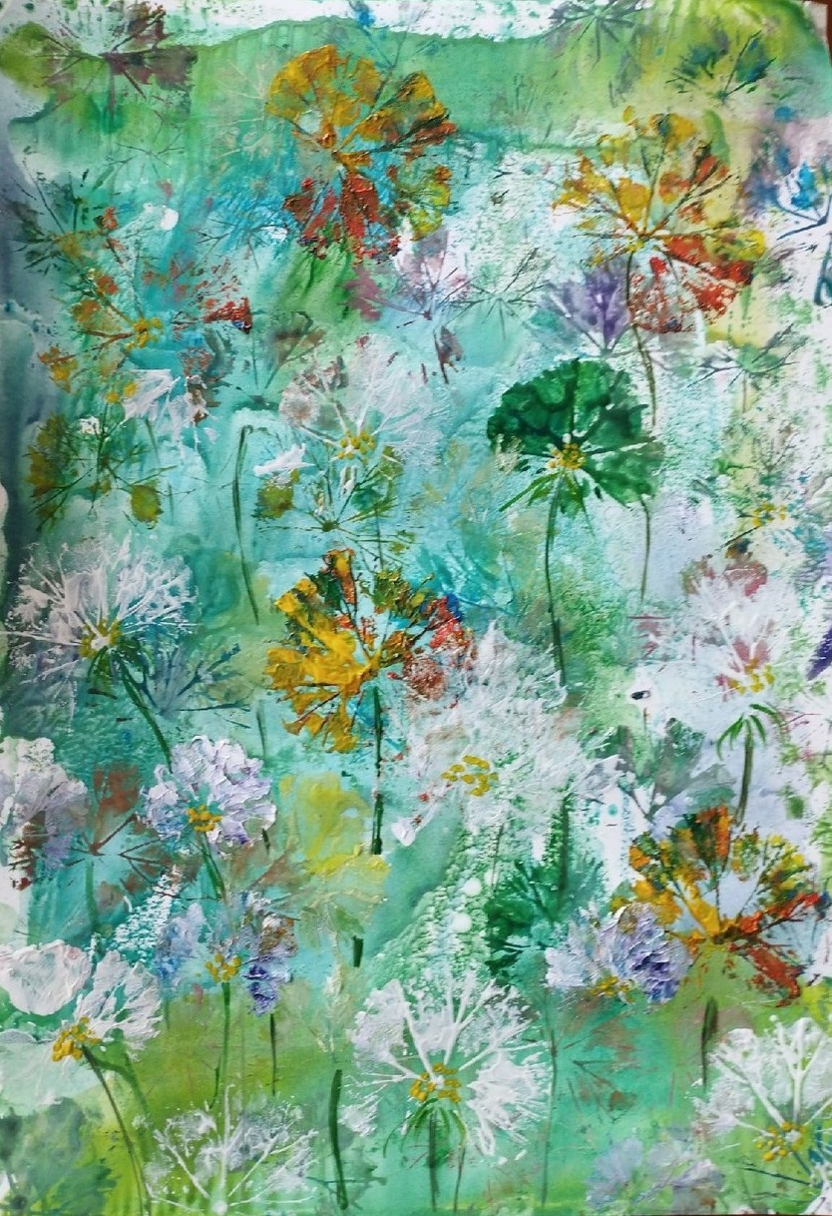
Митрохина Ольга 12 лет
Матвиенко Алина 11 лет 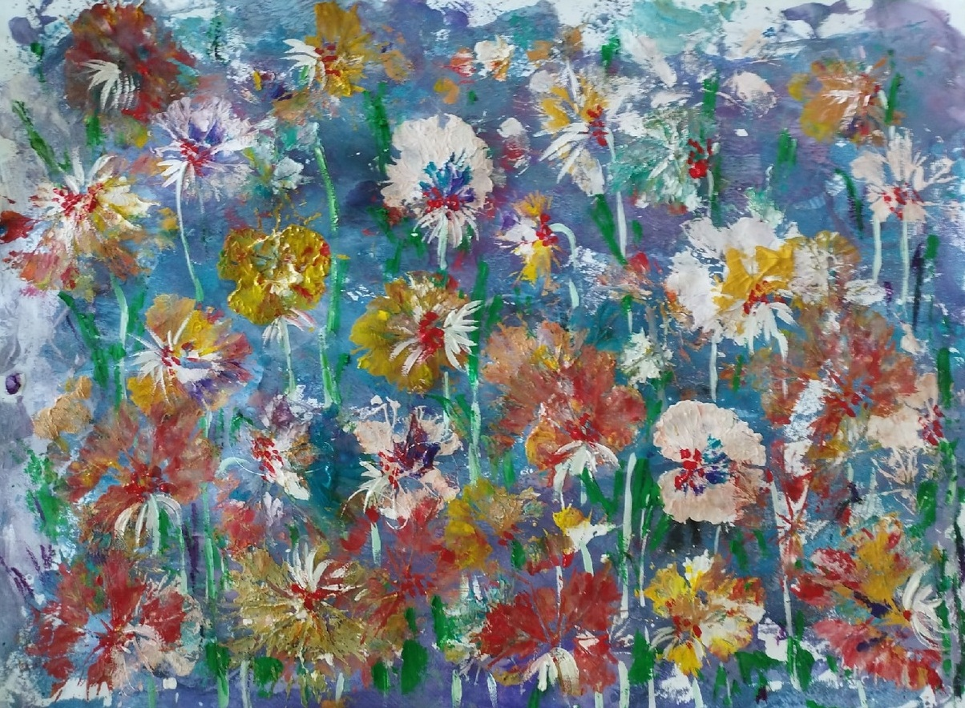
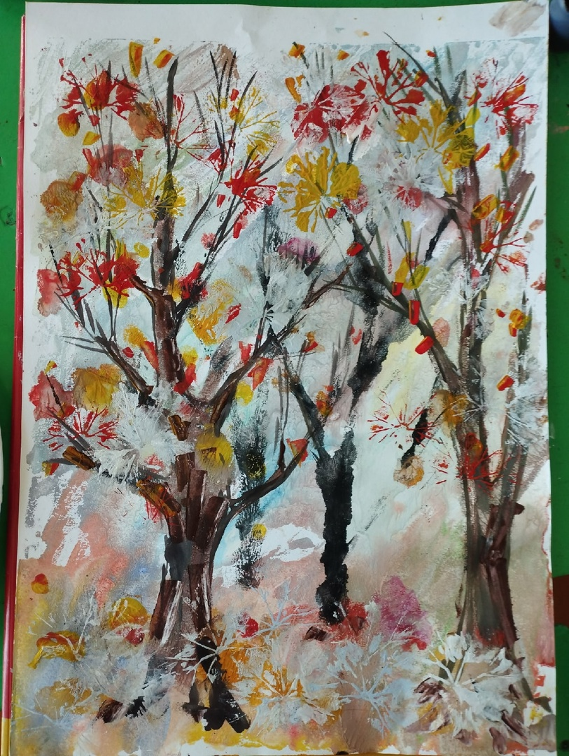
Матвиенко Алина 11 лет

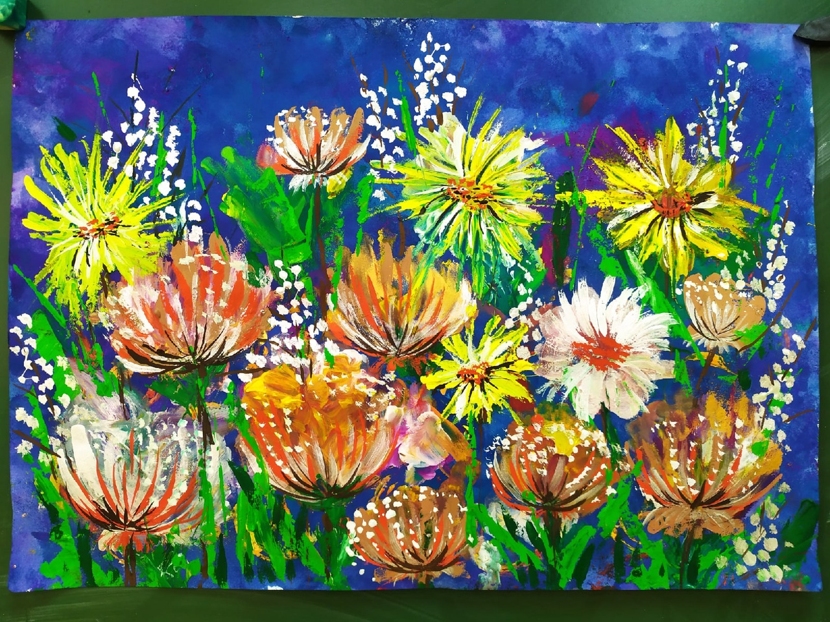
Тема: «Времена года в технике «Кляксография».
Цели и задачи занятия:
научится в абстрактной композиции выражать свои чувства с помощью цвета.
Образовательные
Способствовать получению учащимися знаний о Кляксографии, осваивать основные приёмы работы; развитие интереса к эксперименту, как открытию нового для себя знания; расширение представлений о возможностях нетрадиционных техник рисования, на примере «монотипии».
Развивающие
Способствовать развитию воображения, фантазии, творческого, нестандартного подхода к решению изобразительных задач, познавательного интереса, формированию различных видов мышления, памяти, внимания и речи.
Воспитательные
Способствовать воспитанию толерантного отношения к творческой работе, культуры умственного труда, вырабатывать коммуникативные качества, формировать умение эмоционально воспринимать, выражать своё отношение и эстетически оценивать данную технику.
Тип внеурочного занятия: Художественное творчество.
Основные понятия: Кляксография, абстракция.
Межпредметные связи: Искусство
Ресурсы: Мультимедийная презентация, бумага для рисования, стаканчики для воды, стекло, трубочки, палитры, краски (гуашь, акварель), мягкие кисти для рисования (толстая и тонкая), тряпочки, салфетки, образцы работ в данной технике.
Методы проблемного обучения: словесный, наглядный, объяснительно-иллюстративный.
Планируемые результаты:
Метапредметные: способствовать формированию осознанного стремления к освоению обучающимися новых знаний и умений, к достижению высоких и оригинальных творческих результатов; умение находить варианты решения различных художественно-творческих задач;
Предметные: ознакомление с одним из направлений современного нетрадиционного прикладного творчества; сформировать новые навыки работы с красками; использование для познания окружающего мира различных методов; понимание ценности: «успех как самостоятельное преодоление затруднений»;
Личностные: способствовать формированнию эстетических чувств, художественно-творческого мышления, наблюдательности и фантазии.
Кляксография – метод рисования посредством выдувания через трубочку или соломинку. Трубочки можно брать любые. Это нетрадиционный вид рисования, который заключается в нанесение на бумагу нужных «клякс» и в дальнейшем дорисовывание ее до узнаваемого художественного изображения. Дунул и картинка получается, будто по волшебству. Это рисование кляксами, пятнами, каплями, из которых необходимо выдуть определенный образ, подключив фантазию. Она идеально подходит для детей, так как не требует особых навыков, задатков и талантов, способствует развитию творческих способностей детей. А также такое занятие не только интересно, увлекательно для детей, но и очень полезно – так как выдувание через соломинку укрепляет здоровье: силу лёгких и дыхательную систему ребёнка в целом.
Для проведения занятий понадобятся жидкие акварельные краски, кисти, плотная бумага и соломинки (трубочки).
Техника включает два основных приёма: рисование фона и деревьев.
Задание: нарисовать абстрактный пейзаж в технике кляксографии.

Практическая часть
1 этапФон рисунка выполняется в технике «Монотипия».
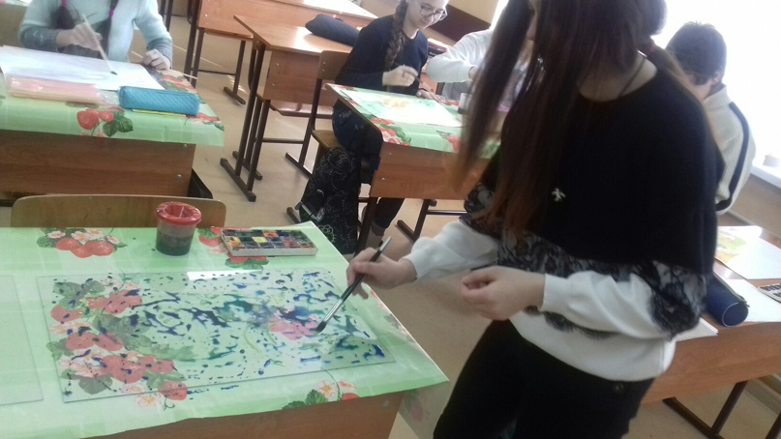
1 этап основа кляксографии это капли — кисть, обильно смоченная в жидкой краске, стряхивается над листом бумаги, оставляя различные по размеру кляксы и капли. Растекание — при помощи кисти на бумагу наносится большое пятно краски, которое затем раздувается при помощи трубочки. Также можно наклонять лист в разные стороны, давая возможность каплям краски растекаться по поверхности.

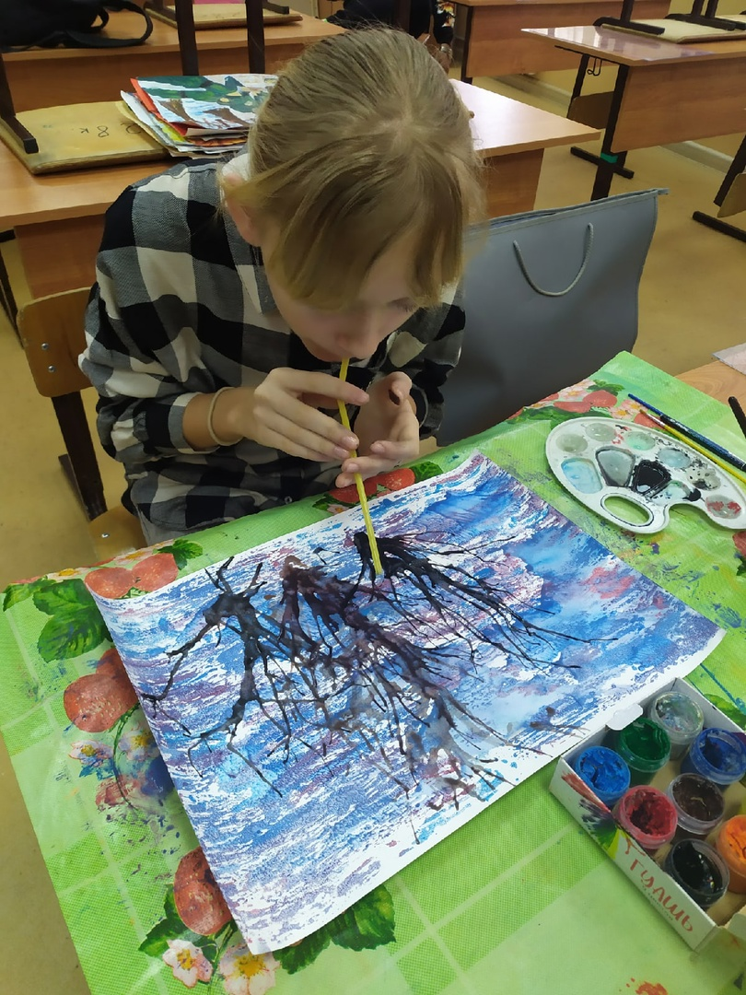

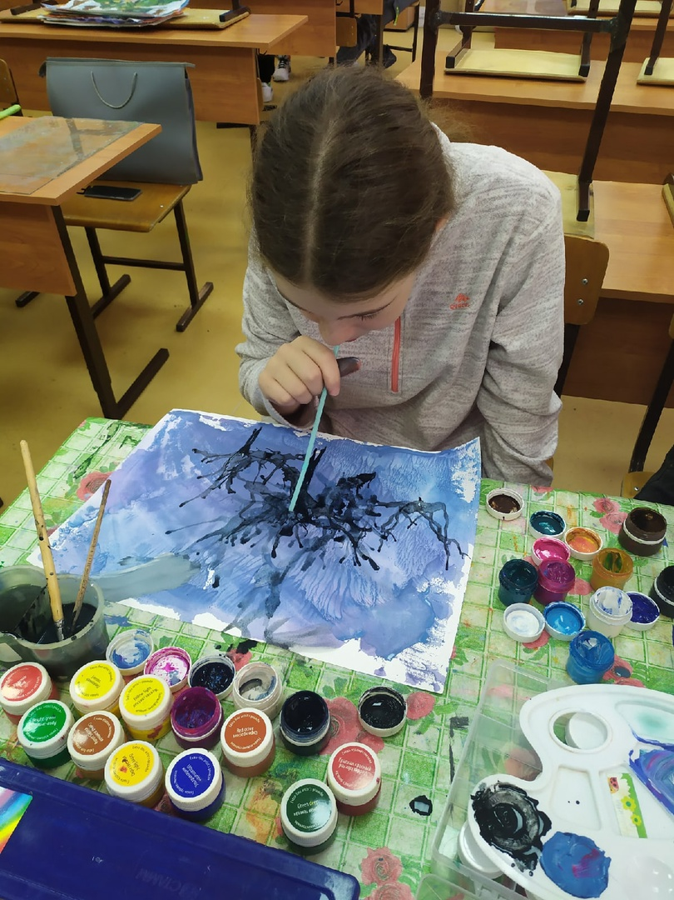

После того, как полученные кляксы подсохнут, можно дорисовать необходимые детали, чтобы получилось завершенное изображение.
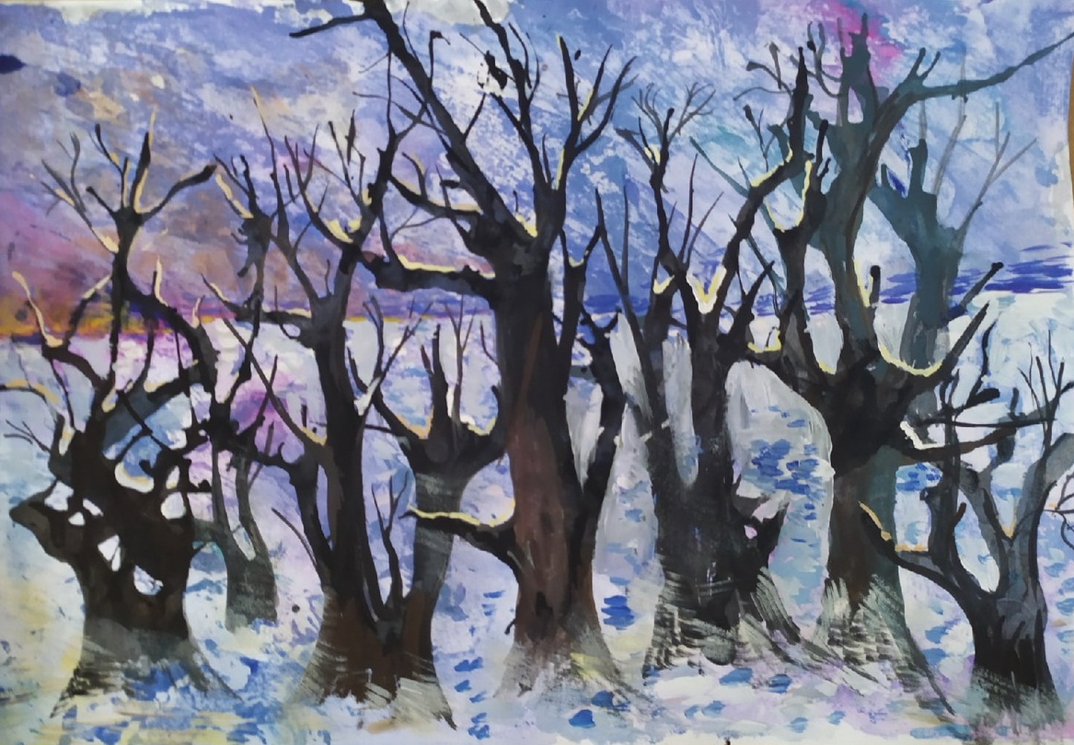
Обижаева Ульяна 12 лет
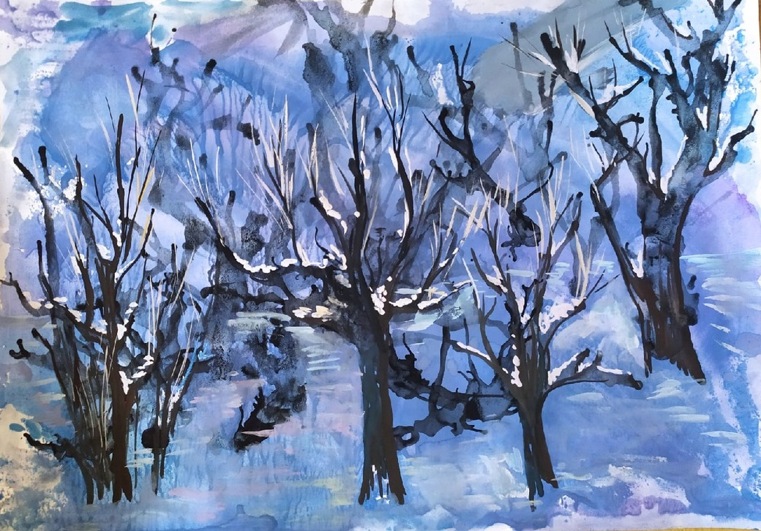
Лапшихина Ульяна 13 лет

Критерии оценки выполненного рисунка:
- компоновка изображения в листе;
- передача в рисунке индивидуальной формы рыб, водорослей, ракушек;
- умение работать цветом в выбранной технике;
- умение находить цветовые оттенки;
- завершенность, достаточная проработанность рисунка.

Оценка 5 - грамотное выполнение всех пяти пунктов;
оценка 4 – грамотное выполнение четырех пунктов;
оценка 3 - грамотное выполнение трех пунктов;
оценка 2 - выполнение только двух пунктов.

Заключение.
Изучение основ изобразительной грамоты - сложный познавательно-практический процесс, важнейшее место в котором занимает эмоционально-активное и художественно-творческое отношение к явлениям окружающей действительности. В данной разработке дети осваивают основы изобразительной грамоты в рамках актуальной и интересной темы: «Времена года».
Количество часов, отведенных на изучение темы - 12 часов.
В начале работы ставятся следующие цели и задачи:
- познакомить учащихся с разнообразными материалами для рисования и правилами работы с ними;
- повысить графическую грамотность;
- воспитывать взаимоуважение, умение прислушиваться к мнению других;
- развивать познавательный интерес к окружающему миру, способствовать формированию творческого воображения;
- усвоить правила соблюдения последовательности ведения длительной творческой работы;
- освоить изобразительные возможности разнообразных художественных материалов;
- осознанно применять технические приемы, законы и изобразительные средства композиции.
- повысить графическую грамотность.
- усвоить правила ухода за рабочими инструментами.
Для успешного выполнения данных целей и задач разрабатывается блок заданий, адаптированных для детей школьного возраста.
Дети знакомятся с разнообразными техниками рисования и их особенностями; получают опыт работы с разнообразными материалами и инструментами; узнают об особенностях ухода за художественными инструментами.
Рассказы о природе родного края расширяют кругозор детей, вызывают интерес к теме.
Исходя из опыта работы над темой, можно сделать вывод, что основные сложности вызывали задания, связанные со светотеневой моделировкой формы и аккуратностью в работе с акварельными красками. Опыт работы над подобными заданиями поможет детям устранить данные недочеты.
Разработка проиллюстрирована наглядными материалами по теме, а также фотографиями и рисунками детей, обучающихся в изостудии «Акварелька».
Данная методическая разработка будет интересна учителям художественных и общеобразовательных школ, художественных студий, а также людям, работающим с детьми младшего школьного возраста.

Список используемого материала
I. Список литературы
- Алехин А. Д. «Изобразительное искусство. Художник, Педагог. Школа». (М., 1994г.).
- Волков И. П. «Приобщение школьников к творчеству». (М., 1991г.).
- Кослинская В. Б. «Основа изобразительного искусства и методика руководства изобразительной деятельностью детей». (М., 1997г.).
- Программа для внеклассной работы живопись, графика, скульптура. (Пед. ред. Федоровой М. С. М., 1989г.).
- Ростовцев Н.Н. «Методика преподавания изобразительного искусства в школе». (М., 1998г).
- Симановский А.Э. «Развитие творческого мышления детей». (Ярославль, 1997).
- Шорохов Е.В. «Композиция» (М., 1996г.).
- Художественные и научно-популярные книги о подводном мире;
- Любимова Т. Г. Развиваем творческую активность: Игры и упражнения для детей и взрослых /Т. Г. Любимова — Чебоксары, 1996. — 44 с.
II. Интернет-ресурсы.
https://infourok.ru/metodicheskaya-razrabotka-otkritogo-zanyatiya-podvodniy-mir-627012.html
http://21412s08.edusite.ru/p30aa1.html
http://risuem.net/akvarel/priemyi-rabotyi-s-kistyu-v-akvarelnoy-zhivopisi
http://ru.wikihow

